Serviço Nacional de Aprendizagem Comercial – SENAC RS

Projeto Integrador Lexce

Augusto Farias dos Santos

Porto Alegre, 18 Março de 2022

Sumário:

1.Introdução…………………………………………………………………………………………..3
2.Objetivo Geral……………………………………………………………………………………...3
3.Objetivo Específico……………………………………………………………………………..….3
4.Regras de Negócio………………………………………………………………………………….4
5.Requisitos Funcionais………………………………………………………………………………4
6.Requisitos Não Funcionais…………………………………………………………………………4
7.Diagrama…………………………………………………………………………………………...5
8.Protótipo…………………………………………………………………………………………....6

Introdução:

De uns tempos para cá, as inovações tecnológicas no ramo de tratamento de dados vem ganhando destaque e importância. Hoje em dia é muito precioso ter uma forma de salvar e até organizar, por exemplo, informações relacionadas a valores bancários ou mesmo simples despesas do mês. E tendo esta preciosidade em alta, as ferramentas que se propõem a administrar a organização das informações de cada usuário também ganham visibilidade e reconhecimento.
Porém sempre há uma problemática no momento em que o usuário inicia sua experiência numa destas ferramentas que é a dificuldade em compreender as funcionalidades e possibilidades que estão à sua frente. E será justamente em cima desta questão que o Lexce será desenvolvido.

Objetivo Geral:

Atuar como uma plataforma capaz de reorganizar, reordenar e armazenar as informações inseridas pelo usuário da forma mais amigável possível. O usuário conseguirá além de inserir quaisquer dados numéricos, sejam estes por exemplo sobre seus saldos mensais, colocá-los na ordem que desejar e até salvar tudo de forma simples e segura.

Objetivo Específico:

Proporcionar ao usuário uma experiência dinâmica, intuitiva e segura dentro de uma plataforma amigável. O Lexce será focado em servir como uma ferramenta simples de se compreender até mesmo para quem estiver utilizando-o pela primeira vez.

Regras de Negócio:
- Sistema deve apresentar login opcional na tela inicial;
- Usuário não necessita de cadastro para utilizar a plataforma;
- Usuários com contas cadastradas têm direito de salvar suas informações;
- Sistema deverá apresentar todas as suas ferramentas na primeira sessão daquele IP;
- Sistema deve registrar automaticamente informações do usuário por até de 90 dias;
- Sistema deve perguntar ao usuário, após o período de registro automático, se ele gostaria de continuar salvando suas informações no servidor;
- Sistema deve excluir de seu servidor as informações selecionadas como “Não Salvar” pelo usuário, mas manter dados de cadastro do mesmo;

Requisitos Funcionais:
- Cadastrar contas de usuários;
- Interpretar informações inseridas pelos usuários;
- Gerar remodelagem das informações;
- Guardar as informações inseridas dentro do servidor próprio ou nuvem do usuário;
- Fazer login no sistema por conta já cadastrada;
- Disponibilizar outras formas de organizar informações do usuário;

Requisitos Não Funcionais:
- Sistema deve mostrar quando um documento não estiver salvo;
- Sistema deve limitar a quantidade de dados armazenados, a fim de evitar sobrecarga de dados;
- Sistema deverá emitir aviso ao usuário sobre o limite de dados armazenados;
- Sistema de “AutoSave” opcional;
- Sistema deve disponibilizar Backup mensal para o usuário;
- Sistema deve ter função “Imprimir”;
- Sistema deve disponibilizar opção de alto contraste para facilitar a consulta de diferentes informações;
- Sistema deve disponibilizar paleta de cores do espectro RGB para os próprios usuários possam personalizar a cor de fundo/fonte de seus relatórios.
- Sistema deve ser desenvolvido em Java;

Diagramas:
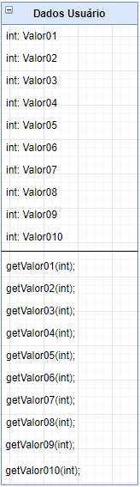
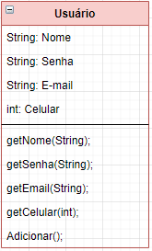

Protótipo:

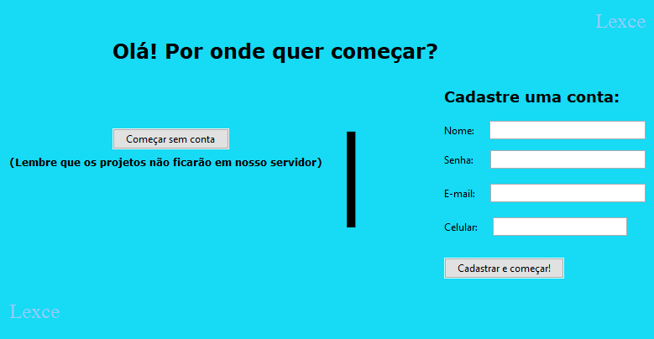
Tela de início

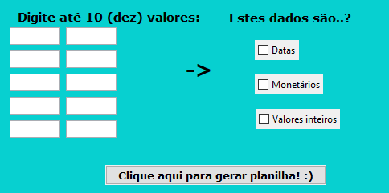

Tela para inserção de dados
(pré-planilha)

